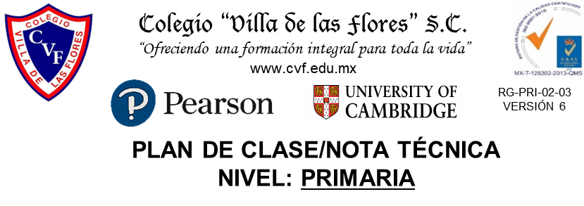

**JUEVES 1 DE SEPTIEMBRE DE 2022**

**1. NOMBRE DEL PROFESOR: MÓNICA MARCELA CASTILLO MENDOZA. GRADO: QUINTO GRUPO: A**

**2. ASIGNATURA: VIDA SALUDABLE**

**3. TRIMESTRE: PRIMERO**

**4. SEMANA 1: DEL 29 DE AGOSTO AL 2 DE SEPTIEMBRE**

**5. TIEMPO: 20 min.**

**6. TEMA: VIDA SALUDABLE**

**7. PROPÓSITOS:**

• Tiene como objetivo conseguir la creación de hábitos saludables a través de unos conocimientos básicos sobre la influencia de la alimentación y el ejercicio físico en la salud.

Pretende concienciar y educar sobre los beneficios que aporta el consumo consciente y en su defecto de los graves problemas que se derivan del abuso de determinados alimentos y del sedentarismo. .

**8. COMPETENCIA:**

* Identificar los hábitos para tener una vida saludable.

**9. APRENDIZAJE ESPERADO:**

* Reconocer que los hábitos de alimentación e higiene ayuda a tener una vida saludable

**10. CONTENIDOS:**

* Análisis y reflexión.

**11. RECURSOS:**

* Visuales.

**12. MATERIALES:**

* Cuaderno. * Colores.

**13. IMPLEMENTACIÓN DE ACCIONES DEL P.E.M.C.**

* Cuidado de sí mismo.

***14.- INICIO***

* Platicamos de la importancia de la higiene bucal y de las consecuencias de no hacerlo.

**Salud bucodental**

La salud de tus dientes y encías tiene una **gran influencia en distintos aspectos de tu vida cotidiana**, tales como el acto de masticar y deglutir los alimentos o la capacidad de pronunciar debidamente.

***15.- DESARROLLO:***

## ¿Cómo sé si gozo de una buena salud bucodental?

Hay tres indicativos claros de que tu boca se encuentra en salud:

* Unos **dientes limpios** que no presentan acumulación de sarro
* 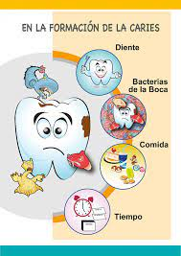Unas **encías rosadas**
* Un **aliento fresco** la mayor parte del tiempo

## ¿Cuándo tengo que hacer una visita al dentista?

En primer lugar, **los especialistas recomiendan realizar, al menos, una visita anual** al dentista para que éste verifique el estado de tus dientes y encías.

***16.- CIERRE:***

**\*En tu cuaderno escribe e ilustra 3 hábitos que sigas en tu vida diaria para tener una buena salud bucal.**

**17. EVALUACIÓN:**

* **ACTITUDINAL:** Atiende a las indicaciones que se le dan.
* **CONCEPTUAL:** Explica con claridad de manera escrita lo que se le pide.
* **PROCEDIMENTAL:** Construye su propio aprendizaje a partir de la observación, análisis y reflexión.

18. TAREA.

* No hay.



**1. NOMBRE DEL PROFESOR:** MÓNICA MARCELA CASTILLO MENDOZA. **GRADO:** QUINTO **GRUPO:** A

**2. ASIGNATURA:** ESPAÑOL

**3. TRIMESTRE: PRIMERO**

**4. SEMANA 1:** DEL 29 DE AGOSTO AL 2 DE SEPTIEMBRE.

**5. TIEMPO:** 50min.

**6. TEMA: PALABRAS LOCAS.**

**7. PROPÓSITOS:**

• Participen eficientemente en diversas situaciones de comunicación oral. • Lean comprensivamente diversos tipos de texto para satisfacer sus necesidades de información y conocimiento. • Participen en la producción original de diversos tipos de texto escrito.

**8. COMPETENCIA:**

1. Emplear el lenguaje para comunicarse y como instrumento para aprender. 2. Identificar las propiedades del lenguaje en diversas situaciones comunicativas. 3. Analizar la información y emplear el lenguaje para la toma de decisiones. 4. Valorar la diversidad lingüística y cultural de México.

**9. APRENDIZAJE ESPERADO:**

Ponga en práctica la observación, análisis y reflexión en diferentes situaciones.

Refuerce las características de las fábulas.

**10. CONTENIDOS:**

* Observación. * Análisis y reflexión.

**11. RECURSOS:**

* Visuales. * Impresos. .

**12. MATERIALES:**

* Cuaderno. * Colores.

**13. IMPLEMENTACIÓN DE ACCIONES DEL P.E.M.C.**

* Comprensión de estructuras de oraciones.

***14. INICIO:***

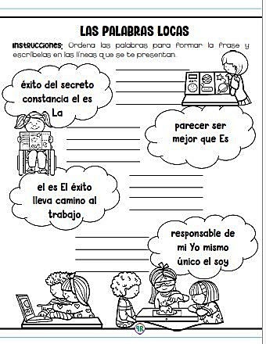* Se les pide que con las palabras que se le dicen formen oraciones coherentes, destacando la importancia del orden de las palabras para que éstas tengan un sentido.

***15. DESARROLLO***

**\*** Se les pide que en su cuaderno peguen la hoja que se le da y que poniendo atención y analizando las palabras dadas formen frases u oraciones coherentes. Al final colorear.

***16. CIERRE:***

* Los alumnos dicen las frases que formaron y en caso de haber un error comentarlo y decirle en dónde fue su error.

17. EVALUACIÓN: Autoevaluación ( X ) Coevaluación ( ) Heteroevaluación ( )

* ACTITUDINAL: Cumple con las indicaciones señaladas para la actividad.
* CONCEPTUAL: Explica de manera concisa lo que es un instructivo.
* PROCEDIMENTAL: Aplica de manera correcta las características del instructivo.

18.- TAREA:

* No hay.



**1. NOMBRE DEL PROFESOR: MÓNICA MARCELA CASTILLO MENDOZA. GRADO: QUINTO GRUPO: A**

**2. ASIGNATURA: MATEMÁTICAS**

**3. TRIMESTRE: PRIMERO**

**4. SEMANA 1: DEL 29 DE AGOSTO AL 2 DE SEPTIEMBRE**

**5. TIEMPO: 50min.**

**6. TEMA: RAZONAMIENTO MATEMÁTICO.**

**7. PROPÓSITOS:**

* Usen e interpreten diversos códigos para orientarse en el espacio y ubicar objetos o lugares.

**8. COMPETENCIA:**

• Resolver problemas de manera autónoma.

• Comunicar información matemática.

• Validar procedimientos y resultados.

• Manejar técnicas eficientemente.

**9. APRENDIZAJE ESPERADO:**

* Interprete y ubique objetos en el espacio y cuadros de referencia.

**10. CONTENIDOS:**

* Ubicación. * Lateralidad.

**11. RECURSOS:**

* Visuales: * Concretos.

**12. MATERIALES:**

* Imágenes. * Cuaderno. * Computadora.

**13. IMPLEMENTACIÓN DE ACCIONES DEL P.E.M.C.**

* Lateralidad y ubicación espacial.

***15. INICIO:***

* Repasaremos el cálculo mental y resolución de operaciones básicas.

* De manera oral se les pregunta diferentes operaciones.

***16. DESARROLLO***

* Para reforzar el razonamiento matemático realizaremos algunos ejercicios donde pondrás en práctica tu atención, reflexión y paciencia.

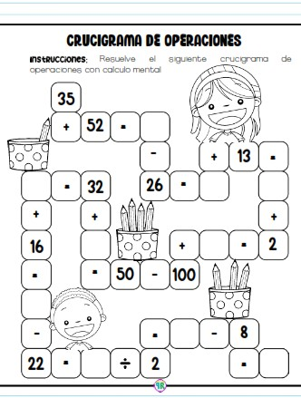

***16. CIERRE:***

* Resuelven ejercicio para reforzar el razonamiento matemático.

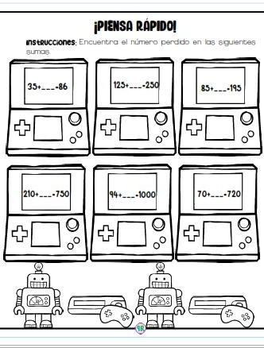

**17. EVALUACIÓN:**

* **ACTITUDINAL:** Practica el razonamiento matemático.
* **CONCEPTUAL:** Identifica los procedimientos para resolver problemas matemáticos.
* **PROCEDIMENTAL:** Aplica estrategias para la resolución de problemas matemáticos.

**18. TAREA.**

* No hay.